Thăm hỏi, tặng quà các gia đình chính sách nhân dịp 30-4
Nhân dịp kỷ niệm 45 năm Ngày giải phóng hoàn toàn miền Nam, thống nhất đất nước (30/4/1975 - 30/4/2022), ngày 25-4, Ban Giám Hiệu, Công đoàn Trường Tiểu học Giang Biên đã đến thăm hỏi và tặng quà các gia đình chính sách là thân nhân của các đ/c giáo viên đang công tác tại trường nhân ngày giải phòng Miền Nam 30/4.
Các đồng chí trong Ban Giám Hiệu, Công đoàn nhà trường đã bày tỏ lòng tri ân đối với những công lao, đóng góp của các bác thương binh, bệnh binh cho sự nghiệp giải phóng dân tộc, thống nhất đất nước. Đồng thời mong muốn các gia đình tiếp tục phát huy truyền thống, động viên con cháu thực hiện tốt chủ trương, đường lối của Đảng, chính sách pháp luật của Nhà nước, xây dựng đời sống văn hoá mới ở khu dân cư. Đây đồng thời cũng là hoạt động nhằm ôn lại truyền thống và ý nghĩa lịch sử đấu tranh cách mạng vẻ vang; những thắng lợi to lớn của nhân dân ta dưới sự lãnh đạo của Đảng vì độc lập tự do của dân tộc, vì sự nghiệp xây dựng Chủ nghĩa xã hội.
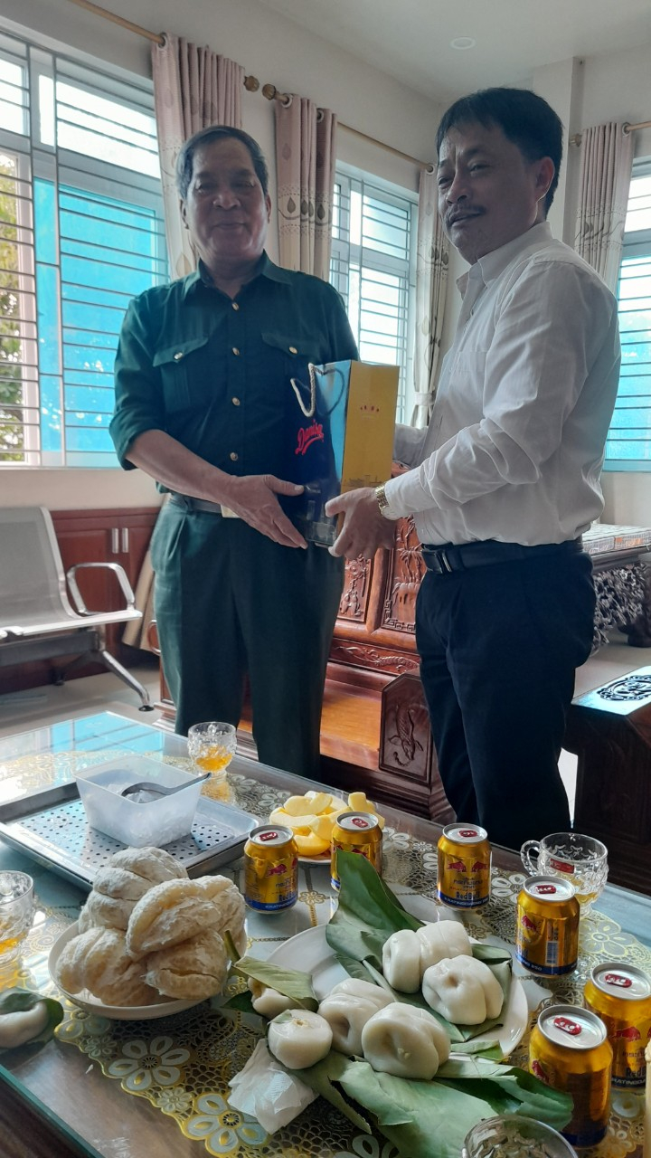
Thầy Hiệu trưởng Nguyễn Văn Kỳ thăm và tặng quà gia đình chính sách.

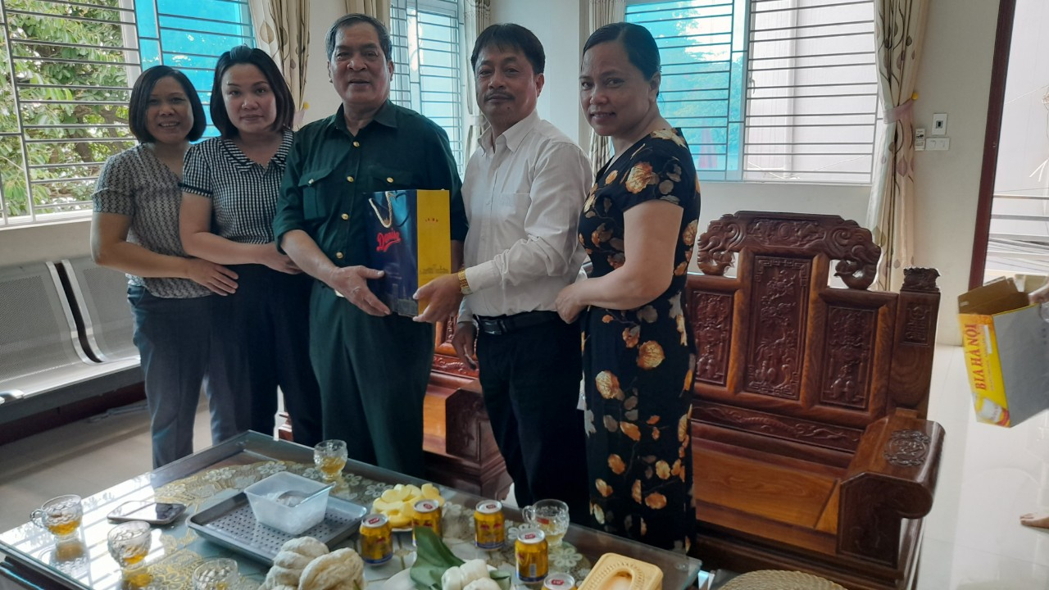
Ban giám hiệu, Công đoàn trường Tiểu học Giang Biên thăm và tặng quà gia đình chính sách
Tại các gia đình tới thăm, lãnh đạo Quận, Phường và các thành viên trong đoàn đã ân cần hỏi thăm sức khỏe, động viên các gia đình chính sách, bày tỏ lòng biết ơn sâu sắc về những hy sinh xương máu, cống hiến to lớn của các đồng chí, gia đình chính sách đối với sự nghiệp đấu tranh giải phóng dân tộc, bảo vệ độc lập tự do của Tổ quốc. Đồng thời, mong muốn các đồng chí, gia đình chính sách tiếp tục phát huy tinh thần cách mạng, luôn nỗ lực vươn lên trong cuộc sống, sống vui, khỏe và là tấm gương cho các thế hệ con cháu noi theo.
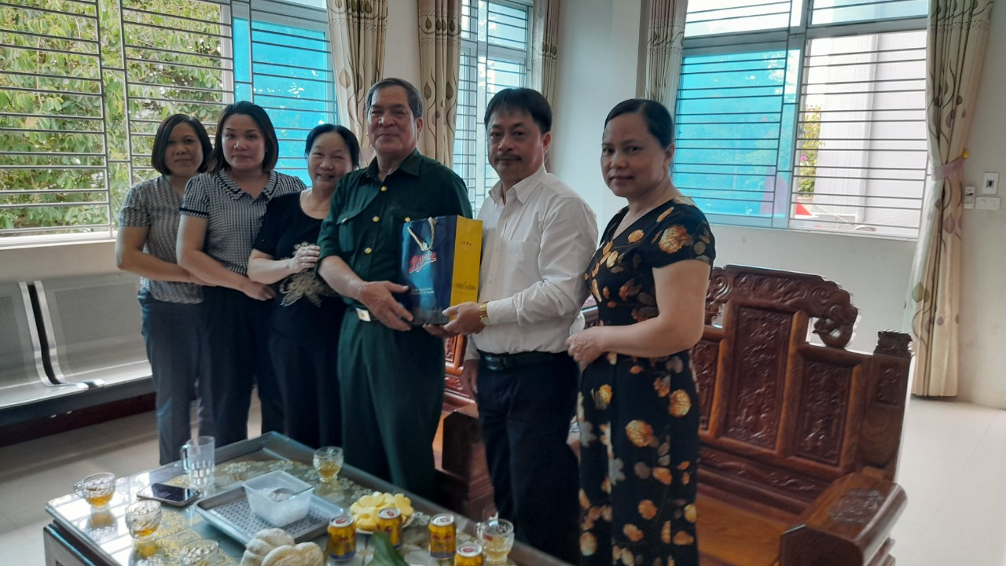

Trước sự quan tâm của Ban Giám Hiệu, Công đoàn nhà trường, bác Vũ Xuân Thỉnh đã bảy tỏ sự cảm ơn Đảng, chính quyền, nhà trường đã quan tâm đến gia đình. Đồng thời, sẽ phát huy truyền thống của gia đình, nghiêm chỉnh chấp hành mọi chủ trương chính sách của Đảng, chính sách pháp luật của nhà nước và có nhiều đóng góp hơn nữa trong phát triển kinh tế - xã hội, góp phần xây dựng quê hương ngày càng giàu đẹp, văn minh.

